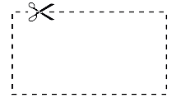

**5,00 € de reduction A l’achat**

**de coupe +brushing**

**valable jusqu’au 31 janvier 2017 uniquement sur presentation de ce bon**